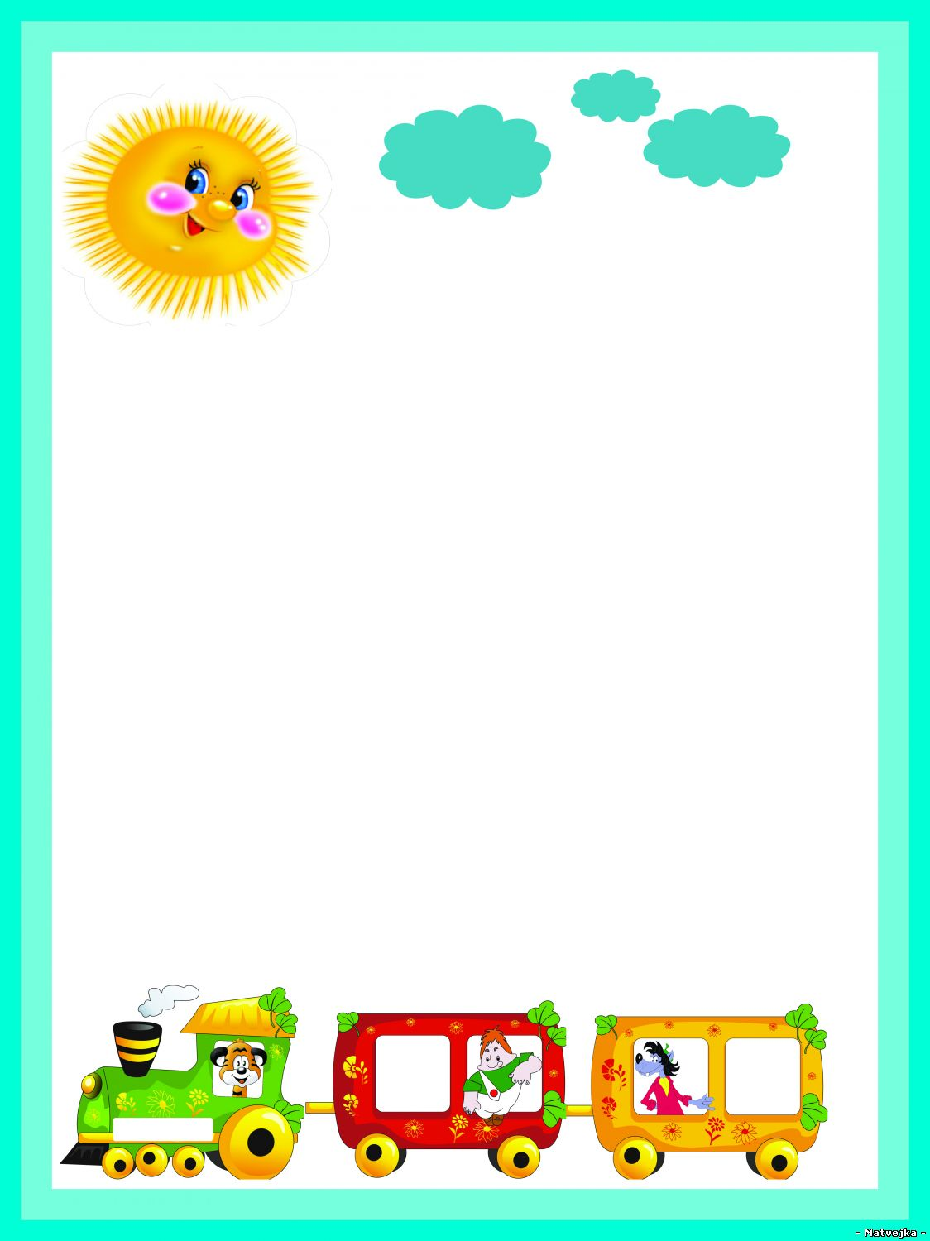
Консультация для родителей

«Какие игрушки необходимы детям»

Для развития самостоятельной игры детей третьего года жизни очень большое значение имеет подбор сюжетно-образных игрушек: кукол, игрушечных животных, предметов для занятий с ними, машин и т. д. В игре с этими игрушками воспитывается доброта, отзывчивость, эмоциональность, учение взаимодействовать со сверстниками и взрослыми. Многие игрушки несут развивающий и познавательный характер, с помощью игрушки совершенствуется физическое и речевое развитие, совершенствуется художественно-эстетическое развитие. За многие годы сложилось мнение, что мальчиков больше интересуют машинки, в более старшем возрасте начинают интересоваться марками автомобилей. Поэтому лучше купить ту машину, с которой ребенок будет играть дольше, - к примеру, автобус, у которого открываются дверцы. В него можно посадить шофера, пассажиров, провести автобус по дорожке и мосту из кубиков, построить для него гараж. Если ребенок знаком с грузовым транспортом (папа у него шофер, стоит купить ему грузовую машину и т. д.

Также можно выделить любимые игрушки для девочек, например – кукла. Девочки чаще переносят в игру отдельные бытовые ситуации (кормление, укладывание спать и т. д., также через игру делают попытки передать трудовые действия окружающих людей (мамы, папы, продавца, врача и др., их взаимоотношений (мама ласково разговаривает с дочкой, врач внимательно слушает больного, продавец вежливо обслуживает покупателя и т. д.) .

Среди игрушек, приобретенных для мальчиков или девочек желательно иметь хотя бы одну-две игрушки каждого вида. Неверно мнение, что машины не нужны девочкам, а куклы мальчикам. Знакомство с элементами технической игрушки развивает девочку, а игра мальчика с куклой (это может быть кукла- сверстник ребенка, кукла солдат и др.) воспитывает многие нравственные качества: умение понять другого, проявить по отношению к нему заботу, внимание. Использование машин и кукол обогащает детскую игру.

Для таких игр необходимы игрушки, которые бы сами наталкивали детей на отображение впечатлений, полученных в жизни. Например, можно предложить для игры куклу, одетую в белую шапочку и фартук. Она превращается в продавца, и далее разворачивается сюжет в магазине. Хорошо если взрослые поддерживают такие игры, включаются в игру, служат примером для подражания, проигрывая с ребенком или куклой ту или иную сценку. Подобные совместные игры помогают отцу или матери лучше понять своего малыша, духовно сблизиться с ним.

Небольшие рекомендации при выборе куклы: надо учитывать, что ребенку этого возраста, как и на втором году жизни, лучше приобрести куклу с нарисованными глазами, короткой стрижкой. Руки и ноги должны быть мягкими, чтобы куклу легко можно было посадить, поставить, положить и одеть. Практика показывает, что к жесткой кукле с несгибающимися ногами у детей быстро теряется интерес. Одежды куклы должна быть простой, чтобы дети сами могли ее снять или надеть. «Приданное» куклы – смена одежды по сезону, постельные принадлежности, мебель, посуда и т. д. Мебель – кроватка, стол, стульчик – должна быть прочной, так как малыш часто переносит ее с одного места на другое, да и сам иногда не прочь посидеть на кукольном стуле.
Посуда- пластмассовая и металлическая – крупного размера, чтобы ребенку удобно ее взять за ручку. Для игр с куклами можно купить корзинку, сумочку и др. игрушки, отображающие принятые в семье предметы обихода.
Красочные игрушечные животные разного размера, сделанные из мягких пластмасс и резины, удобны для игр с водой, песком, строительным материалом. Это могут быть фигурки известных птиц, зверей, домашних животных. В комнате ребенка должно быть не более одной-двух крупных игрушек: большая мягкая игрушка, или деревянная лошадка, или автомобиль с сидениями для ребенка. ПОПРЫГУНЧИКИ,
Детям третьего года жизни можно купить игрушки, изображающие домашних животных (лошадь, собака, кошка и т. д., диких животных (лиса, медведь и т. д.) . Надо поддерживать стремление детей делиться, обмениваться игрушками со сверстниками. Через игру дети учатся договариваться, играть рядом, не мешая друг другу, объединяться в небольшие группы в соответствии с интересами.
Развлекают, развивают чувство юмора и расширяют кругозор игрушки – забавы и театральные игрушки. Это может быть веселая кувыркающая обезьянка, куклы би-ба-бо и др.
Немного поподробнее хочеться остановиться на покупке игрушек к праздникам: можно купить карнавальную шапочку полумаску, оставляющие рот, нос и глаза. Такая игрушка побуждает малыша выразительно передавать движения, характерные для данного животного, способствует развитию речи. Хороший подарок малышу доставит море положительных эмоций от цветных воздушных шаров.
В день рождения малышу можно подарить велосипед или другую игрушку, ранее понравившуюся во время прогулки или увиденную в магазине. Иногда можно подарить набор игрушек. Который можно использовать в одной сюжетной игре
Детям очень нравятся игрушки – самоделки. Сколько радости и эмоций у детей, когда на глазах у ребенка появляется самодельная игрушка, изготовленная родителями. В ходе изготовления можно проговаривать действия, на конечном этапе обыграть самодельную игрушку.
В поле зрения ребенка не должно быть одновременно много игрушек, так как ребенок в силу данного возраста теряет интерес, достаточно двух –трех. Периодически необходимо заменять игрушки, вносить новые обыгрывая определенным сюжетом. Главное не количество. А качество и развивающий характер.
Родители не должны забывать о чистоте и безопасности игрушек.

